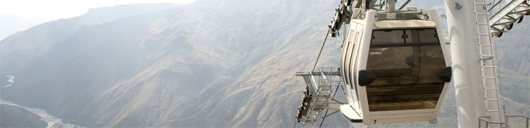

**Donde te enamoras de Santander**

Transporte (AAA) permanente, Guía turístico durante todo el recorrido y Seguro de viaje.

**SALIDA: 7:00am a 8:00am**

* Visita a la “CASA MUSEO LOS CUROS”
* Recorrido por el “CAÑON DEL CHICAMOCHA”
* Entrada y recorrido por “PANACHI”
* “PLAZOLETAS DE LAS COSTUMBRES”
* “MUSEO GUANE”
* “PUEBLITO SANTANDEREANO”
* “MONUMENTO A LA SANTANDEREANIDAD”
* “LA HOJA DE TABACO”
* “MIRADOR DEL CAÑON DE 360 GRADOS”

**ACTIVIDADES A SU ELECCION** (Con costo adicional)

* Variedad de Restaurantes, Cafeterías y Heladerías
* **NIÑOS:** Cine 4D, Cama Saltarina, Paseo en Pony, Tobogán Corto, Cable vuelo, Parque de Avestruces, Parque de las Cabras, Chiva Turística, Buggies
* **ADULTOS:** Cine 4D, Patinaje sobre Hielo, Jumping, Parque de las Cabras, Parque de Avestruces, Chiva Turística, Tobogán Largo, Buggies
* **EXTREMOS:** Columpio Extremo, Cable Vuelo, Parapente

**INVERSIÓN**

* **ADULTOS $ 69.990**
* **NIÑOS** de 4 a 10 años (Menores de 1.40 Mts de estatura) **$ 59.990**
* **NIÑOS menores de 4 años $ 5.000**
* **ADULTO MAYOR $ 59.990**

**ADICIONALES**

* **REFRIGERIO (1) y ALMUERZO (1) $ 20.000**
* **TELEFERICO ADULTOS $ 20.000**
* **TELEFERICO NIÑOS** de 4 a 10 años (Menores de 1.40 Mts de estatura) **$ 10.000**
* **NIÑOS menores de 4 años $ 0**
* **ADULTO MAYOR $ 10.000**

**Tarifas sujetas a disponibilidad y cambios sin previo aviso**